УТВЕРЖДАЮ

Директор

ГБОУ ДО СО СОЦДЮТТ

______________А.Ю. Богатов

«___» ______________2022 г.

ПОЛОЖЕНИЕ
областных конкурсных мероприятий для детей дошкольного возраста "Дорога должна быть безопасной"

1. Общие положения Конкурса
1.1. Настоящее положение определяет условия организации и проведения областных конкурсных мероприятий для детей дошкольного возраста "Дорога должна быть безопасной" (далее – Конкурс), его организационное, методическое и финансовое обеспечение, порядок участия в Конкурсе и определение победителей и призеров.
1.2. Конкурс проводится в соответствии с Календарём мероприятий в сфере воспитания и дополнительного образования детей Самарской области на 2022-2023 учебный год.
1.3. Конкурс нацелен на развитие творческого, интеллектуального потенциала воспитанников дошкольных образовательных учреждений Самарской области, в том числе содействие их самореализации; и воспитание законопослушных участников дорожного движения.

1.4. Задачи Конкурса:

развитие общей культуры, креативности и творческого мышления детей;

развитие познавательной и творческой активности;

расширение коммуникативного пространства на основе активизации интереса к творческой деятельности;
- повышение безопасности дорожного движения за счет совершенствования системы мероприятий по воспитанию культуры поведения на улицах и дорогах;
- совершенствование работы по предотвращению нарушений ПДД среди детей и профилактике ДДТТ.
1.5. Учредителем Конкурса является министерство образования и науки Самарской области.

1.6. Организатор Конкурса – государственное бюджетное образовательное учреждение дополнительного образования Самарской области «Самарский областной центр детско-юношеского технического творчества» (далее – Центр).

1.7. Настоящее Положение регламентирует порядок проведения Конкурса, определяет требования к участникам Конкурса, порядок предоставления Конкурсных работ, критерии отбора и оценки проектов, сроки проведения Конкурса.
2. Участники Конкурса
2.1. В конкурсе могут принимать участие авторские группы (без ограничения численности) в составе: - дети (возраст до 7 лет) под руководством куратора;
- ребенок (возраст до 7 лет) под руководством куратора.
От одного образовательного учреждения принимается одна работа в одной номинации.
2.2. Участники Конкурса имеют право: знакомиться с настоящим Положением о проведении Конкурса и принимать участие в Конкурсе в соответствии с порядком проведения Конкурса.
2.3. Участник Конкурса обязан:
предоставлять в рамках заявки на Конкурс достоверную информацию; соблюдать порядок проведения Конкурса; соблюдать требования данного Положения, участвуя в настоящем Конкурсе,
дать согласие на обработку персональных данных и публикацию авторских материалов, а также использование и размещение фото- и видеоматериалов в сообщениях о конкурсе, в печатных и электронных ресурсах Организаторов, информационных партнеров конкурса и других СМИ.
3. Порядок проведения конкурса
3.1. Конкурс проводится в несколько этапов:
1) Регистрация участников конкурса с 1 по 31 октября 2022г. на сайте https://navigator.asurso.ru/ по ссылке:
https://navigator.asurso.ru/ae-workspace/provider-events/1531
Конкурсные материалы от участников не прошедших регистрацию не рассматриваются.
2) Прием заявок на участие в конкурсе и конкурсных работ:
с 1 по 31 октября 2022г. (форма заявки – Приложение 1, согласие на обработку персональных данных – Приложение 2, порядок подачи конкурсных материалов – Приложение 3). Конкурсные материалы участники направляют на электронную почту: zadanie163@yandex.ru.
Конкурсные материалы направленные после 31 октября 2022г. и материалы оформленные с нарушением требований настоящего положения не рассматриваются.
3) Оценка работ Жюри конкурса и подготовка итогового протокола:
с 1 по 25 ноября 2022
4) Оформление электронных дипломов и сертификатов для участников конкурса до 30 ноября 2021г.
3.2. Информация о победителях размещается на сайте Центра 30 ноября 2022г. Электронные сертификаты и дипломы будут доступны участникам конкурса по ссылке в разделе Автошкола на сайте ГБОУ ДО СО СОЦДТТ http://www.juntech.ru/avtoshkola. с 30 ноября по 31 декабря 2022г.
3.3. Рекомендации по подготовке и проведению Конкурса, а также по оформлению конкурсных материалов можно получить в СП Юношеская автошкола ГБОУ ДО СО СОЦДЮТТ по адресу: г. Самара, ул. 9 Дачная просека, 5 линия, д.13 или по телефонам: 952-63-11, 952-76-49.
4. Номинации Конкурса
Конкурсные работы участников оцениваются в следующих номинациях:
Лучшая театральная постановка малой формы по Безопасности дорожного движения.
Лучший в конкурсе чтецов "Дорога. Дети. ПДД" (для индивидуальных работ);
Лучшая команда в конкурсе чтецов "Дорога. Дети. ПДД" (для коллективных работ).
Лучший исполнитель в музыкальном конкурсе «По дороге с ПДД» (для индивидуальных работ);
Лучшая группа исполнителей в музыкальном конкурсе " По дороге с ПДД " (для коллективных работ).

5. Критерии оценки конкурсных работ
5.1. Конкурсные работы, представленные участниками, оцениваются исходя установленных критериев (листы оценивания конкурсных работ – Приложение 4).
5.2. Отбор лучших работ осуществляется Жюри по 5-ти бальной системе по каждому критерию, с последующим подсчетом суммы набранных баллов.
6. Руководство конкурсом
6.1. Подготовку и проведение Конкурса осуществляет Оргкомитет, сформированный и утвержденный организатором Конкурса. Оргкомитет состоит из председателя, заместителя председателя, ответственного секретаря и членов оргкомитета.
6.2. Оргкомитет оставляет за собой право изменить условия настоящего Положения (за исключением требований к конкурсным материалам), разместив информацию на сайте учреждения не позднее чем за 1 месяц до начала конкурса.
6.3. Оргкомитет конкурса утверждает: состав Жюри Конкурса.
6.4. В Оргкомитет входят представители Организаторов Конкурса. Оргкомитет конкурса действует в соответствии с настоящим Положением и осуществляет следующие полномочия:
обеспечивает организационное и информационное сопровождение конкурсных мероприятий;
организует опубликование и распространение объявлений о Конкурсе на сайте Центра и информации и сети Интернет;
организует прием заявок участников Конкурса;
осуществляет взаимодействие с участниками Конкурса;
осуществляет организационно-техническое обеспечение.

7. Подведение итогов
7.1. Порядок награждения определяет Оргкомитет.
7.2. Все участники Конкурса получают сертификат участника Конкурса.
7.3. Оргкомитет учреждает также специальные призы, дипломы и грамоты участникам финала Конкурса.
8. Финансирование Конкурса
8.1. Финансирование Конкурса осуществляется за счет средств ГБОУ ДО СО СОЦДЮТТ.

Приложение 1
к Положению
областных конкурсных мероприятий
для детей дошкольного возраста
"Дорога должна быть безопасной"

Заявка на участие

___________________________________________________________

(название мероприятия)

Полное название образовательного учреждения,

_________________________________________________________

направившего команду для участия в _________________________________________________________

Адрес образовательного учреждения_________________________________________________________

Телефон_______________________ Адрес электронной почты_____________________________________________________________

№ | Фамилия, имя, отчество участника (полностью) | Дата рождения
1.
2.
3.
….

Прямые контактные телефоны (сотовый, рабочий) руководителя команды: _________________________________________________________________

Руководитель ОУ / _________________подпись

Приложение 2
к Положению
областных конкурсных мероприятий
для детей дошкольного возраста
"Дорога должна быть безопасной"

бланк согласия на обработку персональных данных на ребенка

Директору ГБОУ ДО СО СОЦДЮТТ
Богатову А.Ю.
от______________________________
^{(ФИО заявителя)}
____________________________________
^{(адрес заявителя)}
____________________________________
(паспортные данные: серия, номер, выдан (кем, когда)
Согласие
В соответствии с ФЗ РФ от 27.07.2006 г. № 152-ФЗ «О персональных данных» Положение об обеспечении безопасности персональных данных при их обработке в информационных системах персональных данных, утверждённого постановлением Правительства Российской Федерации от 17 ноября 2007г. №781, Положение об особенностях обработки персональных данных, осуществляемой без использования средств автоматизации, утверждённого постановлением Правительства Российской Федерации от 15 сентября 2008г. №687даю свое согласие на передачу третьим лицам для обработки (сбор, анализ, систематизация. накопление, хранение, уточнение, использование; уничтожение) персональных данных моего ребенка:
Фамилия, имя, отчество заявителя. Телефон.
Фамилия, имя, отчество ребёнка. Дата рождения ребёнка.
Место проживания (город, район, улица дом, квартира).
Место учебы.
Цель обработки персональных данных:
обеспечение деятельности ГБОУ ДО СО СОЦДЮТТ, ведение учета и обработки информации об обучающихся и их родителях (законных представителях), а также об участниках массовых социально значимых мероприятий, проводимых ГБОУ ДО СО СОЦДЮТТ.
__________________________________________________________________________
(Указать конкретное мероприятие, деятельность)
Срок, в течение которого действует согласие: до достижения цели обработки персональных данных или до момента утраты необходимости в их достижении. Настоящее согласие может быть отозвано мной путем подачи письменного заявления об отзыве согласия.

Дата Подпись

бланк согласия на обработку данных для куратора работы

Директору ГБОУ ДО СО СОЦДЮТТ
Богатову А.Ю.
от______________________________
^{(ФИО заявителя)}
____________________________________
^{(адрес заявителя)}
____________________________________
(паспортные данные: серия, номер, выдан (кем, когд

Согласие

В соответствии с ФЗ РФ от 27.07.2006 г. № 152-ФЗ «О персональных данных» даю свое согласие на обработку (сбор, анализ, систематизация. накопление, хранение, уточнение, использование; уничтожение) моих персональных данных:
Фамилия, имя, отчество заявителя.
Телефон.
Место проживания (город, район, улица дом, квартира).
Место работы.
Цель обработки персональных данных:
обеспечение деятельности ГБОУ ДО СО СОЦДЮТТ, ведение учета и обработки информации об обучающихся и их родителях (законных представителях), а также об участниках массовых социально значимых мероприятий, проводимых ГБОУ ДО СО СОЦДЮТТ.

Срок, в течение которого действует согласие: до достижения цели обработки персональных данных или до момента утраты необходимости в их достижении. Настоящее согласие может быть отозвано мной путем подачи письменного заявления об отзыве согласия.

Дата Подпись

Приложение 3
к Положению
областных конкурсных мероприятий
для детей дошкольного возраста
"Дорога должна быть безопасной"

Порядок подачи Конкурсных работ

- Пройти электронную регистрацию
1) Регистрация участников конкурса с 1 по 31 октября 2022г. на сайте https://navigator.asurso.ru/ по ссылке:
https://navigator.asurso.ru/ae-workspace/provider-events/1531
Конкурсные материалы от участников не прошедших регистрацию не рассматриваются.
- Направить конкурсные материалы на электронную почту: zadanie163@yandex.ru с 01.10.2022 по 31.10.2022г.
Работа каждого участника (творческого коллектива) должна быть направлена отдельным электронным письмом.
Работа каждого творческого коллектива должна быть направлена отдельным письмом.
В теме письма указывается Фамилия, Имя, Отчество участника или перечисляются фамилии участников творческого коллектива.
Необходимость указывать фамилии каждого участника творческого коллектива связана с индивидуальной регистрацией участников.
К письму прикрепляются файлы - конкурсные материалы это:
- заявка на участие от образовательной организации (скан). Файл заявки подписывается «Заявка Д/с 111» (образец);
- бланки на обработку персональных данных на ребенка и куратора работы (скан). Файл согласия подписывается «Согласие Фамилия Имя» (в названии указывается фамилия, имя участника или фамилия и инициалы куратора);
- конкурсная работа в соответствии с тематикой конкурса (видеозапись выступления участника или творческого коллектива). Файл конкурсной работы подписывается: «Работа Фамилия Имя» (образец для одного участника), «Работа Фамилия Фамилия…» (образец для творческого коллектива).
Конкурсные материалы направленные после 31 октября 2022г. и материалы оформленные с нарушением требования настоящего положения не рассматриваются.
- Получить электронный сертификат или диплом за участие в конкурсе

Электронный диплом и сертификаты участникам конкурса будут доступны по ссылке, размещенной на сайте ГБОУ ДО СО СОЦДЮТТ в разделе Автошкола http://www.juntech.ru/avtoshkola с 30.11.2022г. по 31.12.2022г.

Раздел «Наши мероприятия»

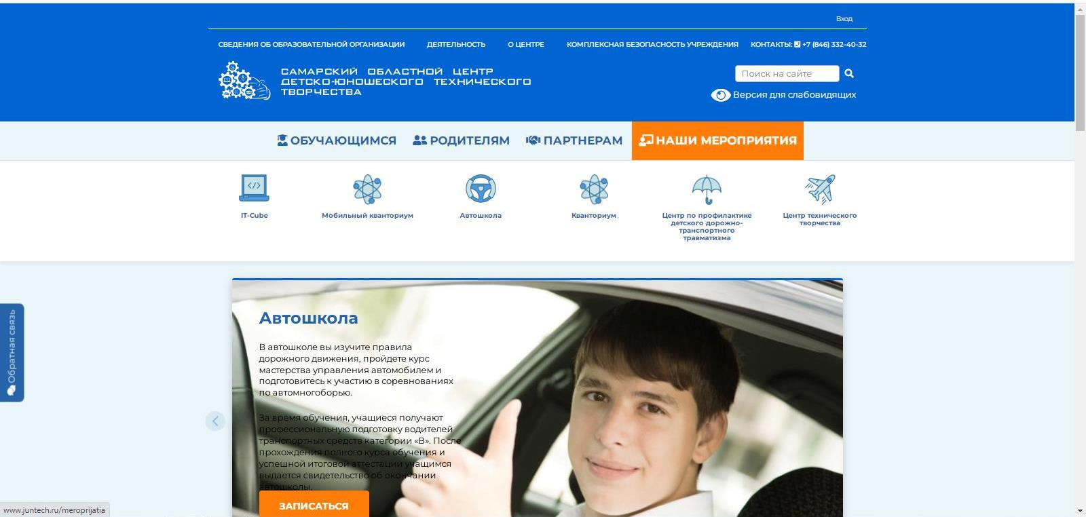

Подраздел «Автошкола»

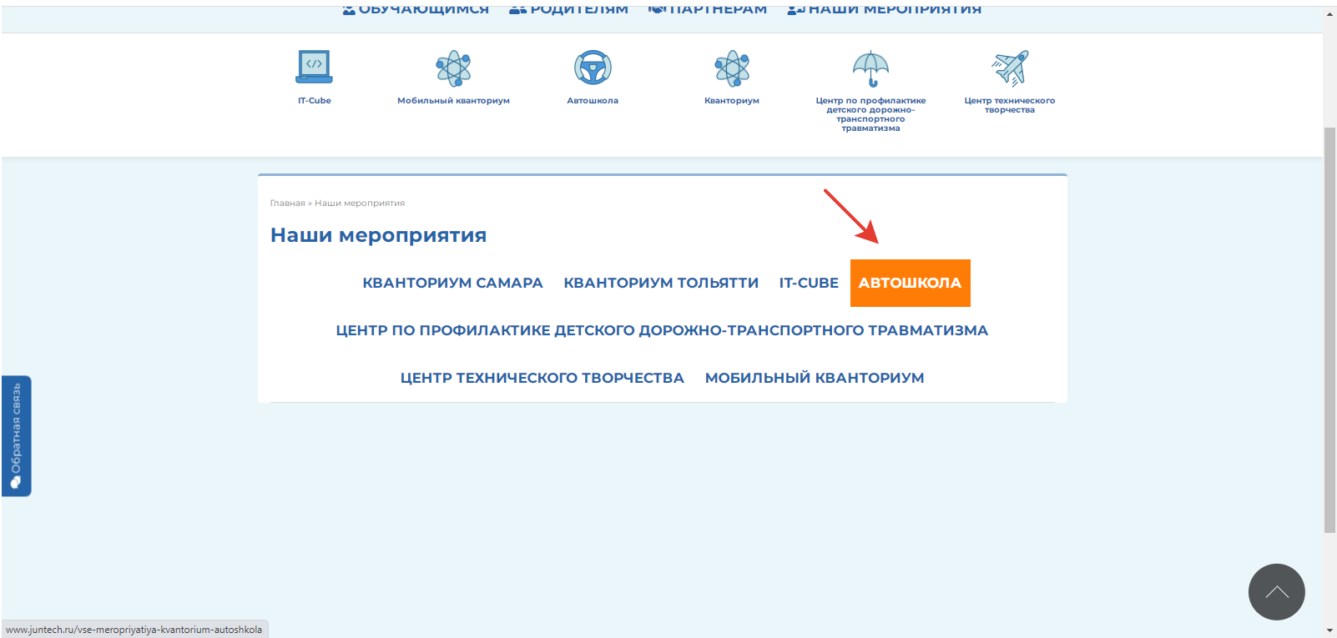
Приложение 4
к Положению
областных конкурсных мероприятий
для детей дошкольного возраста
"Дорога должна быть безопасной"

Листы оценивания Конкурсных работ

№ | Критерий | Количество баллов*
 | Выразительность и эмоциональность исполнения
 | Качество репертуара, соответствие репертуара возрасту исполнителей
 | Техника и культура речи
 | Сценическая культура
 | Соответствие работы указанной теме
 | Композиция.
 | Оригинальность.
 | Содержательность работы: законченность сюжета, наличие титульного и финального кадров.
 | Выразительные средства: наличие звукового сопровождения, видеоэффекты
 | Общее эмоциональное восприятие
 | Техническая реализация: качество видеосъемки

- Отбор лучших работ осуществляется Жюри по 5-ти бальной системе по каждому критерию, с последующим подсчетом суммы набранных баллов. К участию в Финале Конкурса приглашаются участники, чьи работы набрали наибольшее количество баллов.

Порядок определения Лауреатов 1,2,3 степени,
Дипломантов 1,2,3 степени и участников Конкурса

Результат участия в конкурсе | Оценка работы
Лауреат 1 ст. | 55 баллов
Лауреат 2 ст. | 54-53 баллов
Лауреат 3 ст. | 52-51 баллов
Дипломант 1 ст. | 50-47 баллов
Дипломант 2 ст. | 46-43 баллов
Дипломант 3 ст. | 42-39 баллов
Участник | 38-34 баллов

